PKP Polskie Linie Kolejowe S.A.
Biuro Komunikacji i Promocji
Targowa 74, 03 - 734 Warszawa
tel. + 48 22 473 30 02
fax + 48 22 473 23 34
rzecznik@plk-sa.pl
www.plk-sa.pl

Kraków, 17 stycznia 2019 r.

Informacja prasowa
Stacja Kraków Płaszów zmienia się dla podróżnych
Dodatkowy peron, 200-metrowe wiaty, wygodne przejście podziemne, nowoczesny system informacji – taka będzie stacja Kraków Płaszów po modernizacji.
PKP Polskie Linie Kolejowe S.A. rozpoczęły prace na największej, po
Krakowie Głównym, stacji pasażerskiej w stolicy Małopolski. Inwestycja to część prac na krakowskiej linii średnicowej, wartych ok. miliard zł i współfinansowanych w ramach instrumentu CEF „Łącząc Europę”.

Przebudowa stacji Kraków Płaszów to element największej inwestycji PLK w Krakowie – modernizacji linii E30 na odcinku Kraków Główny Towarowy - Rudzice, wraz z dobudową torów dla kolei aglomeracyjnej. Wykonawca rozpoczął prace od rozbiórki jednego z dwóch, znajdujących się na stacji, peronów wyspowych. Równolegle wymieniane są tory. Prace obejmują demontaż i montaż kabli i urządzeń sterowania ruchem kolejowym. Harmonogram robót został tak przygotowany, by nie przerywać ruchu pociągów.
Wygodniej dla pasażerów i dodatkowy peron
Po zakończeniu prac, w 2021 roku, stacja stanie się nowoczesnym, zapewniającym łatwe przesiadki, węzłem komunikacyjnym. Wybudowany będzie dodatkowy czwarty peron.
Stacja będzie mogła jednocześnie obsłużyć więcej pociągów. Podróżni skorzystają
z wygodnych peronów - dotychczasowe konstrukcje zostaną zastąpione nowymi, o długości 400 metrów.
Perony zostaną wyposażone w nowe oświetlenie, monitoring i systemy nagłaśniające.
Pojawi się nowoczesny system informacji pasażerskiej. Przed niekorzystnymi warunkami atmosferycznymi podróżnych chronić będą 200-metrowe wiaty. Wyremontowane
i powiększone zostanie również przejście podziemne, które zapewni szybkie dojście
do poszczególnych peronów, dworca, ul. Dworcowej i Prokocimskiej.
Stacja dostępna będzie dla wszystkich podróżnych. Na peronach i w przejściu podziemnym pojawią się ścieżki naprowadzające. Nowe rozwiązania, przygotowane przez PLK, pozwolą swobodnie przemieszczać się osobom o ograniczonej mobilności.
Zmodernizowana zostanie nie tylko infrastruktura dla pasażerów. Wykonawca ma za zadanie przebudować cały węzeł kolejowy. Wymienione zostaną tory, rozjazdy, sieć trakcyjna
i urządzenia sterowania ruchem kolejowym. W pobliżu stacji budowane jest nowoczesne Lokalne Centrum Sterowania, w którym kolejarze będą zarządzać ruchem pociągów.
Łatwe podróże małe i duże
Po zakończeniu inwestycji krakowianie zyskają kolejny wygodny węzeł przesiadkowy.
Na stacji Kraków Płaszów zatrzymują się zarówno pociągi dalekobieżne, jak i aglomeracyjne. Pasażerowie mogą podróżować w kierunku Rzeszowa, Tarnowa, Zakopanego, Wieliczki czy Skawiny. Obsługę na stacji ułatwia wyremontowany kilka lat temu przez PKP S.A. budynek dworca, a dzięki estakadzie Lipska – Wielicka podróżni mogą się w łatwy sposób przesiadać z pociągu do tramwaju.
Poza przebudowa stacji Kraków Płaszów w ramach inwestycji „Prace na linii kolejowej E30 na odcinku Kraków Główny Towarowy – Rudzice wraz z dobudową torów linii aglomeracyjnej” wybudowane zostaną dwa nowe przystanki kolejowe (Kraków Grzegórzki i Kraków Złocień),
a sześć zostanie odnowionych. Pomiędzy stacjami Kraków Główny i Kraków Płaszów powstają dwa nowe tory kolejowe, dzięki którym przewoźnicy będą mogli uruchomić więcej pociągów dalekobieżnych i aglomeracyjnych, które sprawniej przejadą przez Kraków. Główne prace budowlane zakończą się w 2020 r. Ich wartość wynosi niemal 1 mld zł.

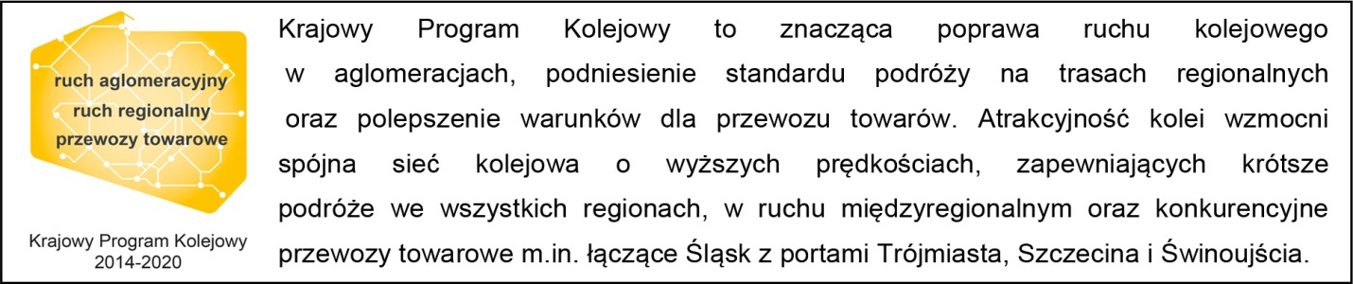

Kontakt dla mediów:
Piotr Hamarnik
Zespół prasowy
PKP Polskie Linie Kolejowe S.A.
piotr.hamarnik@plk-sa.pl
T: + 48 605 352 883

„Wyłączną odpowiedzialność za treść publikacji ponosi jej autor. Unia Europejska nie odpowiada za ewentualne wykorzystanie informacji zawartych w takiej publikacji”.

